Министерство образования Самарской области

Государственное автономное учреждение дополнительного

Профессионального образования Самарской области

«Институт развития образования»

Наименование номинации: «Мультимедийный дидактический комплекс»

Название электронного ресурса: «Школьные принадлежности»

Ганченкова Екатерина Евгеньевна

Учитель

Государственное бюджетное

общеобразовательное учреждение

Самарской области «Школа-интернат № 3

для обучающихся с ограниченными

возможностями здоровья

городского округа Тольятти»

Самара 2024

**Цель:** Научить правильно использовать и содержать школьные принадлежности.

**Задачи:**

1. Напомнить, как правильно собирать портфель;

2. Развивать память, внимание, мышление, речь;

3. Воспитывать бережное отношение к школьным принадлежностям.

***Ход занятия:***

- Здравствуйте, сегодня, тема нашего классного часа: «Школьные принадлежности».

- Как ты думаешь**,**о чём или о ком мы будем сегодня говорить? (предположения учащегося)

У каждого ученика есть портфель или школьный рюкзак.

- А что ты делаешь по вечерам, готовясь к новому школьному дню?

- Ты сам собираешь свой портфель?

- Молодец!

- А что значит правильно собрать портфель?

- А бывает ли твой портфель тяжёлым? Почему так происходит? Чтобы ответит на этот вопрос, я предлагаю поиграть.

**Игра «Я положу в свой портфель»**

Если ты согласен, что это надо положить в портфель, то надо хлопнуть в ладоши. А если нет, то хлопать не будем, а будем тихонько сидеть:

|  |  |
| --- | --- |
| Учебник  Ручку  Рогатку  Тетрадь  Ластик  Лопату  Фотоаппарат  Топор  Клей  Пенал  Дневник | Кирпич  Карандаш  Кисточку  Ласты  Альбом  Краски  Ведро  Фломастеры  Линейку  Подушку  Ножницы |

**Упражнение «Четвертый лишний»**

Карандаш, отвертка, ручка, кисточка.

Мячик, ластик, пенал, линейка.

Кисть, краски, альбом, книга

Ластик, портфель, утюг, пенал

Чайник, фен, пылесос, линейка

Альбом, букварь, тетрадь, ножницы**.**

Какие предметы лишние? Почему?

- А какие из этих вещей ты принес сегодня в школу?

- Как узнать, какие принадлежности понадобятся тебе сегодня на уроке?

- Какие предметы у тебя сегодня по расписанию? Значит, что должно лежать в твоем портфеле?

**Загадки о школьных принадлежностях.**

Новый дом несу в руке,

Дверца дома на замке.

Тут жильцы бумажные,

Все ужасно важные. (портфель)

В снежном поле по дороге  
Мчится конь мой одноногий  
И на много-много лет  
Оставляет черный след.  
*(Ручка)*

Если ты его отточишь,  
Нарисуешь все, что хочешь!  
Солнце, море, горы, пляж.  
Что же это?..  
*(Карандаш)*

Хоть не шляпа, а с полями,  
Не цветок, а с корешком,  
Разговаривает с нами  
Терпеливым языком.  
*(Книга)*

Кто я, если прямота  
Главная моя черта?  
*(Линейка)*

Листы у неё белые-белые,  
Они не падают с веток.  
На них я ошибки делаю  
Среди полосок и клеток.  
*(Тетрадь)*

Если ей работу дашь –  
Зря трудился карандаш.  
*(Резинка)*

В этой узенькой коробке  
Ты найдешь карандаши,  
Ручки, перья, скрепки, кнопки,  
Что угодно для души.  
*(Пенал)*

*-*Молодец!

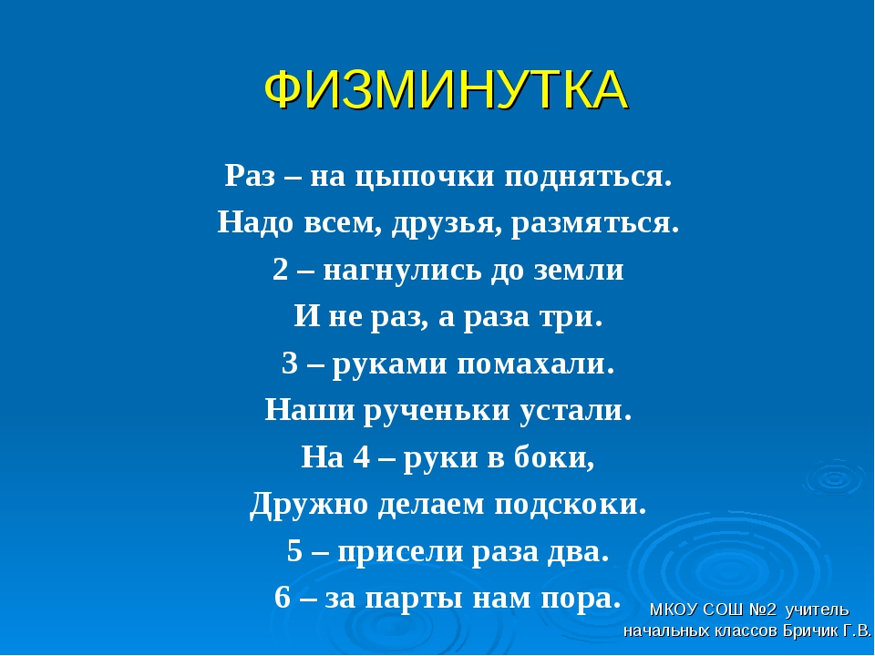

-Как ты думаешь, старые школьные принадлежности отличаются от современных? (учащийся отвечает)

**Задание 1**

Давайте сейчас вместе постараемся найти отличия между современными школьными принадлежностями и старыми

А как ты думаешь школьная форма того времени отличается от современной?

ДАА

Правильно!

**Задание 2**

- Внимание, на слайде представлена картинка, как ты думаешь называется предметы**?**

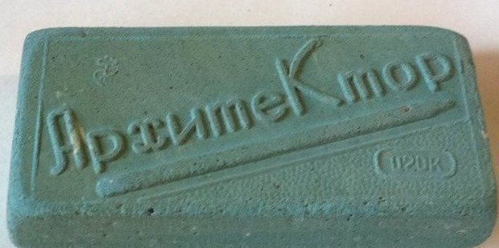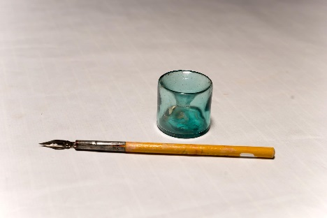

(ластик) (перьевая ручка)

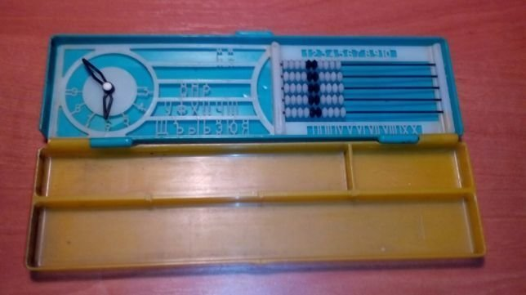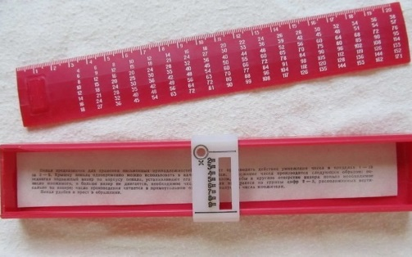

(пенал) (линейка)

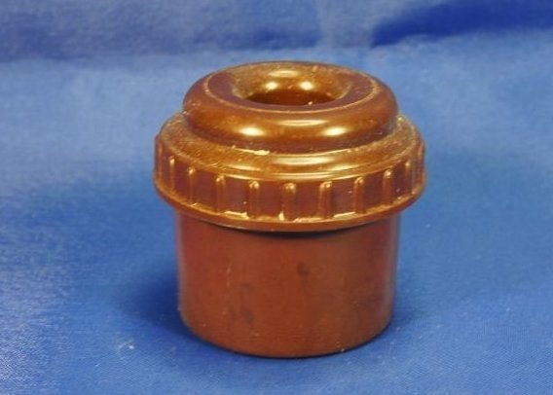 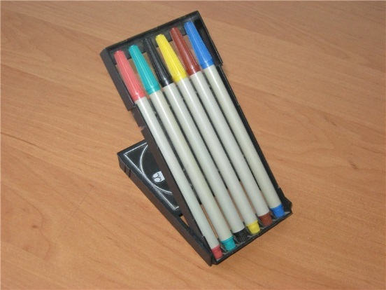

( чернильница) (цветные ручки)

***Итог занятия:***

Что мы сегодня делали на уроки?